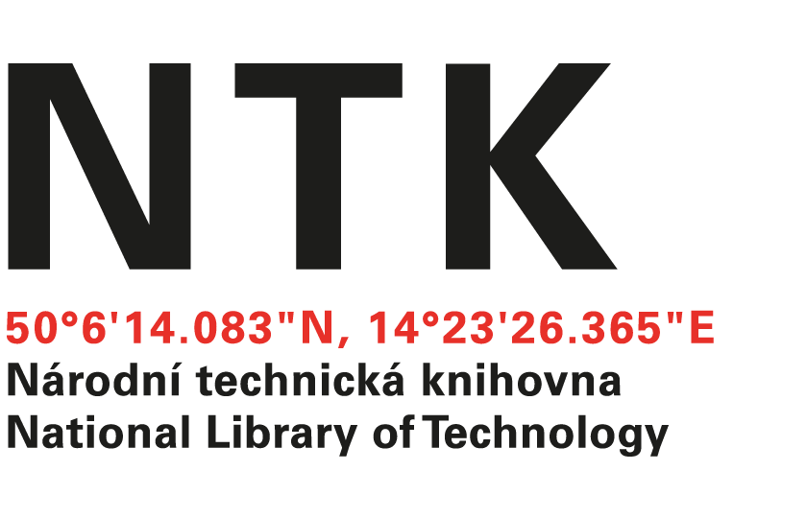
Objednávka

č. 41/10/2017

Objednatel: | Dodavatel:
Národní technická knihovna | SUWECO CZ, s.r.o.
Technická 6/2710 | Sestupná 153/11
160 80 Praha 6 - Dejvice | 162 00 Praha 6
IČ: 61387142 | IČO: 25094769
DIČ: CZ61387142 | DIČ: CZ25094769

Dobrý den,

na základě Vámi zaslané nabídky ze dne 15. 12. 2017 u Vás objednáváme online přístup k eBooks ScienceDirect formou Evidence Base Selection pro rok 2018 v hodnotě 3 600 000,00 Kč s DPH.

S pozdravem

Tomáš Binčík
akvizice elektronických informačních zdrojů
Objednávku přijal/a:
V Praze dne 15. 12. 2017
vyřizuje: Mgr. Tomáš Binčík
email: eiz@techlib.cz
telefon: +420 232 002 568

